附件5

天津东疆保税港区
突发事件医疗卫生救援应急预案

2021年1月

目录
第一章总则 3
一、编制目的 3
二、编制依据 3
三、适用范围 4
四、工作原则 4
五、事件分级 4
第二章组织体系和职责 5
一、应急指挥部 6
（一）应急指挥部构成 6
（二）应急指挥部职责 7
（三）成员单位职责 7
（四）应急指挥部办公室职责 9
二、医疗卫生救援机构 9
三、咨询机构 10
第三章运行机制 10
一、应急响应 10
二、现场处置 10
（一）现场指挥 10
（二）现场抢救 10
（三）转送伤员 11
三、医疗救治 11
（一）医疗救治准备 11
（二）医疗救治实施 12
四、疾病预防控制 12
五、信息报告和发布 12
六、应急终止 13
第四章应急保障 13
一、技术保障 13
二、物资储备 13
三、资金保障 13
四、通信保障 13
五、交通运输保障 14
六、治安保障 14
第五章监督管理 14
一、应急演练 14
二、责任与奖惩 14
三、预案实施 14
第六章附则 15
一、预案管理 15
二、预案解释 15

第一章 总则

一、编制目的
本预案所称突发事件是指在东疆区域内突然发生的造成或者可能造成社会公众健康严重损害的自然灾害、事故灾难、公共卫生事件以及社会安全事件。
为了保证突发事件发生后，东疆的各项医疗卫生救援工作能迅速、高效、有序进行，最大程度地减少人员伤亡和健康危害，保障广大人民群众身体健康和生命安全，维护社会稳定，特制定本预案。

二、编制依据
《中华人民共和国突发事件应对法》（中华人民共和国主席令第【2007】第69号）
《中华人民共和国职业病防治法》（中华人民共和国主席令【2018】第24号）
《中华人民共和国食品安全法》（中华人民共和国主席令第22号）
《中华人民共和国执业医师法》（中华人民共和国主席令第18号）
《突发公共卫生事件应急条例》（中华人民共和国国务院令第588号）
《国家突发公共事件总体应急预案》（20060108）
《国家突发公共事件医疗卫生救援应急预案》（20060226）
《突发事件应急条例》（国务院令【2003】第376号）
《职业健康检查管理办法》（原国家卫生和计划生育委员会令第5号）
《天津市突发公共卫生事件应急办法》（天津市政府令第4号）
《天津东疆保税港区突发事件总体应急预案》（2019版）

三、适用范围
本预案适用于东疆保税港区因突发事件所导致的人员伤亡、健康危害的医疗卫生救援工作。

四、工作原则
突发事件医疗卫生救援工作以保障人民群众生命安全为第一要务，在应急过程中要坚持以下以人为本、救死扶伤，统一领导、分级负责，反应迅速、措施果断，依法规范、科学救援以及平战结合、公众参与等原则。

五、事件分级
根据突发事件导致人员伤亡和健康危害情况，将医疗卫生救援事件分为特别重大(Ⅰ级)、重大(Ⅱ级)、较大(Ⅲ级)和一般(Ⅳ级)四级。
1. 特别重大事件（I级）
有下列情形之一的，为特别重大医疗卫生救援事件：
- 一次事件伤亡100人以上，且危重人员多，或者突发放射事件、化学品泄漏事故导致大量人员伤亡，需要国家在医疗卫生救援工作上给予支持的突发事件。
- 国务院及其有关部门确定的其他需要开展医疗卫生救援工作的特别重大突发事件。
2. 重大突发事件（Ⅱ级）
有下列情形之一的，为重大医疗卫生救援事件：
- 一次事件伤亡50人以上、99人以下，其中，死亡和危重病例超过5例的突发事件。
- 跨区的有严重人员伤亡的突发事件。
- 天津市人民政府及其有关部门确定的其他需要开展医疗卫生救援工作的重大突发事件。
3.较大突发事件（Ⅲ级）
有下列情形之一的，为较大医疗卫生救援事件：
- 一次事件伤亡30人以上、49人以下，其中，死亡和危重病例超过3例的突发事件。
- 天津市人民政府或滨海新区确定的其他需要开展医疗卫生救援工作的较大突发事件。
4. 一般突发事件（Ⅳ级）
有下列情形之一的，为一般医疗卫生救援事件：
- 一次事件伤亡10人以上、29人以下，其中，死亡和危重病例超过1例的突发事件。
- 东疆管委会确定的其他需要开展医疗卫生救援工作的一般突发事件。

第二章 组织体系和职责
东疆管委会下设突发事件医疗卫生救援专项应急指挥部（简称：应急指挥部），负责统一组织领导、指挥协调东疆突发事件医疗卫生救援工作。

一、应急指挥部

（一）应急指挥部构成
东疆保税港区管委会成立东疆突发事件医疗卫生救援应急指挥部，由总指挥、副总指挥以及应急指挥部成员单位构成。
- 总指挥由管委会主任担任；副总指挥由管委会分管社会发展局的副主任担任。
- 成员单位包括：
- 管委会有关部门：社会发展局、党委办（办公室）、党群工作部、财政局、应急管理局、北京道派出所、客运派出所、交警二大队等；
- 各医疗卫生救援机构；
- 东疆医疗卫生救援专家团队，下设现场处置组、医疗救治组、紧急转运组、隔离防护组以及流行病调查组。
- 应急指挥部下设办公室，负责应急指挥部的日常工作，具体设在社会发展局，办公室主任由社会发展局主要负责同志兼任。
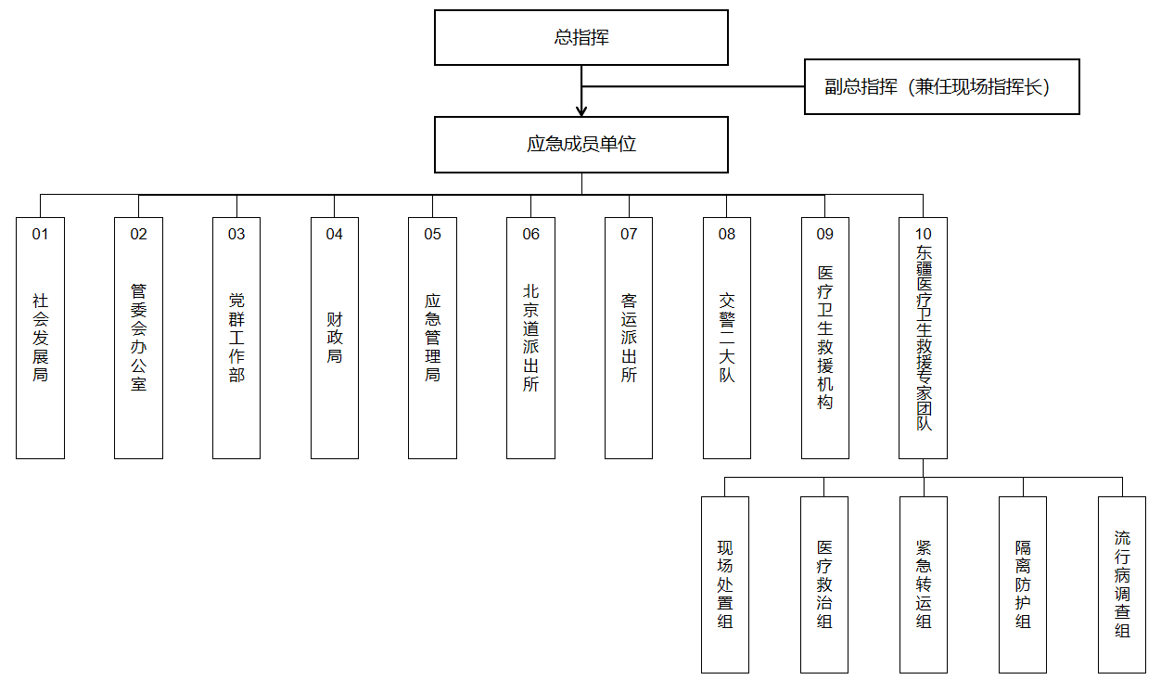
图1 东疆突发事件医疗卫生救援应急指挥部架构

（二）应急指挥部职责
组织协调东疆区域内突发事件应急医疗救治工作，负责医疗救治重大事项的决策、督查落实和指导工作，负责紧急调集人员、储备物资、交通工具以及相关的设施、设备，报请新区政府，决定人员疏散或隔离，并依法对疫区封锁。

（三）成员单位职责
1.社会发展局
- 负责应急指挥部办公室的日常工作。
- 在突发事件应急过程中负责总协调。
- 负责确定或请示上级部门指定东疆应对突发事件时的医疗卫生救援机构。
- 负责组建东疆医疗卫生救援专家团队。
2.党委办（办公室）
- 协助社会发展局协调应急事宜。
- 负责现场指挥部的后勤保障工作。
- 接受滨海新区等上级政府部门关于突发事件处置的指示要求，做好上传下达。
3.党群工作部
- 在突发事件应急过程中牵头负责新闻信息工作。
4.财政局
- 为突发事件应急医疗救治工作提供资金保障。
- 会同审计部门监督应急资金的科学合理使用。
5.应急管理局
- 根据应急指挥部统一指挥，做好职责范围内的应急处置工作。
6.北京道派出所、客运派出所
- 负责突发事件处置过程中的社会治安秩序。
7.交警二大队
- 负责道路交通疏导工作。
- 对抢险现场周边道路进行必要的交通管制，禁止无关车辆进入危险区域。
- 开辟应急通道，保障应急救援人员、车辆和物资装备应急通行。
8.各医疗卫生救援机构
- 负责专业救治。
9.东疆医疗卫生救援专家团队
- 为应急全过程提供专业技术支撑。

（四）应急指挥部办公室职责
应急指挥部办公室是应急指挥部的日常办公机构，主要职责：
  - 研究落实东疆应对突发事件医疗卫生救援事件的政策措施和指导意见。
- 拟定东疆突发事件医疗卫生救援工作的相关应急管理制度。
- 编制与修订东疆突发事件医疗卫生救援事件应急预案，组织开展宣传、培训和演练。
  - 组织指挥区内突发事件一般医疗卫生救援事件的应急工作。
- 对于达到滨海新区、天津市、国家响应级别的较大、重大以及特别重大医疗卫生救援事件，负责前期处置和救援工作；指挥权移交以后，负责协助上级部门开展应急救援工作。

二、医疗卫生救援机构
医疗卫生救援机构包括各级医疗急救中心、急救站、综合医院、专科医院、化学中毒和核辐射事故应急医疗救治专业机构、疾病预防机构和卫生监督机构等医疗卫生机构，具体承担突发事件的医疗卫生救援任务。其中：
- 各级医疗急救中心、急救站、化学中毒和核辐射事故等应急医疗救治专业机构承担突发事件现场医疗卫生救援和伤员转送。
- 综合医院、专科医院等各级医疗机构承担突发事件伤员医疗救治工作。
- 各级疾病预防控制机构和卫生监督机构根据各自职能做好突发事件中的疾病预防控制和卫生监督工作。

三、咨询机构
东疆社会发展局与滨海新区卫生行政部门实现医疗卫生救援应急专家力量共享，利用新区医疗专家组力量对突发事件医疗卫生救援工作提供咨询建议、技术指导和支持。

第三章 运行机制

一、应急响应
根据不同的事件类型，对应上述事件分级办法，实行不同级别的应急响应。
东疆管委会负责一般突发事件（Ⅳ级）应急响应工作。但发生Ⅰ、Ⅱ、Ⅲ级突发事件时需负责前期处置。

二、现场处置

（一）现场指挥
现场指挥要减少中间环节，提高决策效率，加快抢救进程。在实施医疗卫生救援过程中，既要积极开展救治，又要注重自我防护，确保安全。
现场指挥部要及时准确掌握现场情况，科学指挥医疗卫生救援工作，加强与现场各救援机构的沟通与协调，使医疗卫生救援工作紧张有序地进行。

（二）现场抢救
医疗卫生救援机构在接到应急指令后，要立即组织医疗卫生救援队伍赶赴现场。到达现场的医疗卫生救援队伍，按照国际统一的标准和方法迅速对伤病员进行检伤分类，分别用蓝、黄、红、黑四种颜色，对轻、重、危重伤病员和死亡人员做出标志（分类标记用塑料材料制成腕带），扣系在伤病员或死亡人员的手腕或脚踝部位，以便后续救治辨认或采取相应的分级、分区处理措施要注意现场确认（包括现场的划分、现场的性质），并采取必要的自我防护措施，确保安全。

（三）转送伤员
当现场环境处于危险或在伤病员情况允许时，应尽快将伤病员转送并做好以下工作：
（1）对已经检伤分类待送的伤病员由现场医生进行复检。对有活动性大出血或转运途中有生命危险的急危重症者，应就地先予抢救、治疗，做必要的处理，满足基本生命需要后再进行监护下转运，迅速有针对性转往有关医疗机构。
（2）认真填写转运卡提交接收的医疗机构，并报现场医疗卫生救援指挥部汇总；
（3）在转运中，医护人员必须在医疗仓内密切观察伤病员病情变化，并确保治疗持续进行；
（4）在转运过程中要科学搬运，避免造成二次损伤；
（5）合理分流伤病员或按现场医疗卫生救援指挥部指定的地点转送。任何医疗机构不得以任何理由拒诊、拒收伤病员。

三、医疗救治

（一）医疗救治准备
医疗机构接到应急指令后，要迅速做好以下工作：
（1）成立应急医疗救治领导小组，由医院主要领导或分管业务的领导担任组长，抽调本院相关专业技术专家组成医疗救治专班；
（2）必要时，动员轻病人出院或转院，腾出空床；
（3）开设绿色通道，接诊、接收转运来的伤病员。

（二）医疗救治实施
医疗机构在接收到现场转运来的伤员后，要做好以下工作：
（1）认真核对转运卡，了解伤病员的基本伤情；
（2）拟定治疗方案，全力救治伤员；
（3）及时向医疗卫生救援现场指挥部报告情况。

四、疾病预防控制
突发事件发生后，社会发展局（或协调新区有关部门）要根据情况组织疾病预防控制和卫生监督等专业机构和人员，开展卫生学调查和评价、卫生监督执法，采取有效的预防控制措施，防止次生或衍生突发公共卫生事件的发生，确保大灾之后无大疫。

五、信息报告和发布
120医疗急救中心和其他医疗机构接到突发事件的报告后，在迅速开展应急医疗卫生救援工作的同时，应立即将人员伤亡、抢救等情况报告现场医疗卫生救援指挥部和滨海新区卫生行政部门。
社会发展局要及时掌握伤病员情况以及医疗救治进展等情况，并向现场指挥部及时报告。
突发事件医疗卫生救援信息发布工作由东疆党群工作部商请新区相关部门按照有关规定发布。

六、应急终止
突发事件现场医疗卫生救援工作完成，伤病员在医疗机构得到救治，经应急指挥部研究决定，或经滨海新区卫生行政部门批准，可宣布突发事件医疗卫生救援应急响应终止。

第四章 应急保障
社会发展局应遵循“平战结合、常备不懈、分类管理、分级负责、统一协调、高效运转”的原则，加强突发事件医疗卫生救援工作的组织和队伍建设，或建立与上级部门的资源共享机制，保证突发事件医疗卫生救援工作的顺利开展。

一、技术保障
涉及应急医疗救治体系与应急卫生救治队伍等的技术保障，东疆管委会主要依靠滨海新区政府。

二、物资储备
东疆管委会充分利用滨海新区及天津市医疗卫生救援应急药品、医疗器械、设备、快速检测器材和试剂、卫生防护用品等物资的储备资源以及紧急调运工作机制。

三、资金保障
突发事件医疗卫生救援应急工作经费纳入管委会应急专项资金，参照《天津东疆保税港区应急管理专项资金管理办法》相关内容执行。

四、通信保障
各应急成员单位应确保应急处置通信畅通，明确应急通讯方式，及时更新通讯录，确保通讯畅通。

五、交通运输保障
职能部门要组织协调各种交通运力，为紧急抢险和人员疏散撤离等提供交通运输保障。
交警二大队要及时联系上级部门根据应急处置需要，对有关道路实行交通管制，为应急救援提供“绿色通道”。

六、治安保障
北京道派出所、客运派出所负责维护突发事件现场治安秩序，加强对重点地区、重点场所、重点人群、重要物资和设备的安全保护，依法、及时、妥善处置与医疗卫生救援有关的突发事件，查处打击违法犯罪活动，保证现场医疗卫生救援工作的顺利进行。

第五章 监督管理

一、应急演练
社会发展局建立完善应急预案演练制度，结合实际制定年度演练计划，适时组织应急预案演练。

二、责任与奖惩
对未按规定制定、修订应急预案，或未按应急预案规定履行有关职责，导致突发事件发生或危害扩大的，依照有关规定，对有关责任人依法给予行政处分。

三、预案实施
应急预案自发布之日起实施。

第六章 附则

一、预案管理
本预案由东疆管委会社会发展局根据实际需求进行修订，并报管委会批准、签发。
本预案纳入东疆保税港区应急预案体系，与《东疆保税港区突发事件总体应急预案》对接。

二、预案解释
本预案由东疆管委会授权社会发展局负责解释。

